San Fernando College V_{o} B_{o} Jefe
Departamento de Ingles
Guía Nro 6
Unit 6: “the missing skateboard”
Nombre |  | Curso
 |  | 2do básico A-B-C
Contenidos | Habilidades | Objetivo
Vocabulario relacionado con los juguetes  Gramática: preposiciones de lugar in- on- under | Leer, repasar, dibujar, identificar, aplicar | repasar vocabulario relacionado a los juguetes y las preposiciones de lugar y aplicarla en ejercicios dado.

IMPORTANTE:
- Te puedes apoyar en el libro TIGER TIME 1.
- Recuerda pegar la guía en tu cuaderno cuando la termines.
- Si no tienes impresora, dibuja el vocabulario en tu cuaderno para que puedas desarrollar la guía.
- Si tienes dudas sobre esta guía, puedes enviarle un correo a tu profesora de inglés:
2do A: aisbej@sanfernandocollege.cl (Miss Alejandra Isbej)
2do B: lhidalgo@sanfernandocollege.cl (Miss Lucía Hidalgo)
2do C: aisbej@sanfernandocollege.cl (Miss Alejandra Isbej)

- Antes de empezar a trabajar, revisemos las respuestas de algunos ejercicios de la guía 5 (toys)

Respuestas guía nro 5.

Ejercicio 3  - Computer game  - Car  - Doll  - Skateboard  - Bike  - Kite  - Board game  - Computer game | Ejercicio 4  - Doll  - Car  - Bike  - Skateboard  - Scooter  - Kite  - Board game  - Computer game | Ejercicio 5  - Kite / on  - Car/in  - Bike/under

Ahora que ya revisaste tus guías, Recordemos el vocabulario de la unidad 6. Relaciona las palabras de la tabla con las imágenes dadas.
Toys
- Car | Auto
- Doll | Muñeca
- Bike | bicicleta
- Scooter | Monopatín
- Skateboard | Patineta
- Kite | Cometa
- Board game | Juego de mesa
- Computer game | Juego de computador
Recordemos la referencia gramatical

¿Cuáles son las preposiciones?
- In adentro
- On sobre
- Under abajo
Example:
The cat is in the bottle el gato esta adentro del jarro
The cat is on the bottle el gato esta sobre el jarro
The cat is under the bottle el gato esta abajo del jarro

MATERIALS

Wood | Plastic | Metal | Paper

- Escucha la historia de Ping and Pong de la pagina 66 de tu libro. Pincha este link https://www.youtube.com/watch?v=D8LakBlzHmE o escribe en youtube ping and pong tiger 1 materials. Repite el nombre de los materiales a medida que se mencionen en la historia.
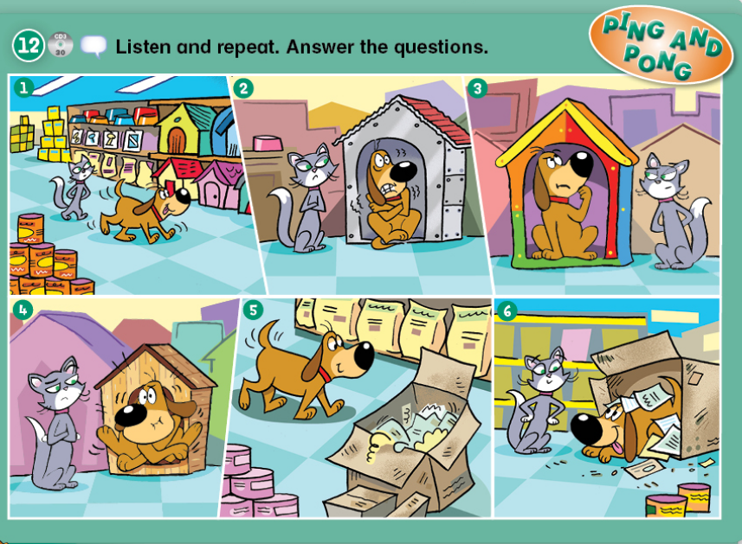

- Dibuja la parte de la historia que más te gustó.
- Lee el dialogo entre Ping y Pong y únelo a la imagen que corresponda

- Marca de que esta hecho cada objeto.
- Completa las oraciones .
Importante :
- Made of hecho de

Example : my bike is made of metal
Lo hiciste!

